Uniwersytet
Trzeciego Wieku Łazy

Historia pokazuje, że prawie w każdej
sferze życia istnieje próżnia, którą może
wypełnić ten, kto potrafi stworzyć
odpowiednią wizję a potem energię ludzką
skierować ku wspaniałym celom.
Alan Loy Mc Ginnis

BIULETYN INFORMACYJNY
ROK AKADEMICKI 2020/2021
(semestr letni)

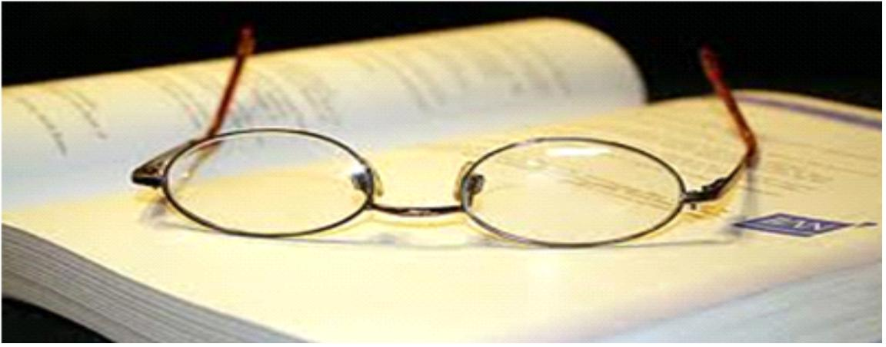

Tematy wykładów w semestrze letnim roku akademickiego2020/21
4.03.2021
”Czy mamy wpływ na starzenie się”
Grażyna Jaworska
Prezes Europejskiego Stowarzyszenia Ekologów, wykładowca Fundacji Ziemia i Ludzie, absolwentka Akademii Rolniczej we Wrocławiu (1984), nauczyciel dyplomowany. Ukończyła wiele form doskonalenia z zakresu ekologii, ochrony środowiska i psychologii oraz pozyskiwania środków z funduszy unijnych.
11.03.2021 -
Dzień Kobiet”
Kabaret 50+
Skecz „Jak żyć w świecie samotnej kobiecie”
18.03.2021
„Moje fascynacje muzyczne – koncert”
Andrzej Samarcew
Animator kultury, globtroter, miłośnik i wykonawca pieśni i ballad rosyjskich.
25.03.2021
„Jak podnieść odporność naszego organizmu na większość chorób”
Janusz Bargieła
Z wykształcenia inż. mechanik, z zamiłowania miłośnik przyrody, dendrolog, propagator zdrowego odżywiania. Tworzy oryginalne prace: fragmenty dziwnych narośli na krzewach i drzewach, w tym przeróżne huby, czyry, zdeformowane konary, fragmenty pniaków, zmurszałe szczątki pni osadzone w specjalnych ramach wykonanych z grabowych gałęzi i przymocowane do tzw. Liściastej sklejki. Prace te opatrzone są niekonwencjonalnymi tytułami. Wydaje różne albumy.
1.04.2021
Jajeczko - spotkanie przed Wielkanocą
8.04.2021
„Walne zebranie
15.04.2021
„Psychologiczne mechanizmy obronne w kontekście holistycznego podejścia do zdrowia”
Katarzyna Dyktyńska
Trener umiejętności psychospołecznych. Prowadziła szkolenia z komunikacji, asertywności, radzenia sobie ze stresem, zarządzania sobą w czasie, twórczego rozwoiązywania problemów, budowania świadomości osobistej oraz wystąpień publicznych. Psycholog, absolwentka Wydziału Pedagogiki i Psychologii Uniwersytetu Śląskiego.
22.04.2021
Warsztaty medycyny ludowej i zielarstwa
29.04.2021
Warsztaty zabawkarskie
6.05.2021
Warsztaty malowania od szablonu tzw. „prosty druk”
13.05.2021
„Wolność po latach we wspomnieniach mieszkańców gminy Łazy”
Beata Kuc
Absolwentka Wyższej Szkoły Pedagogicznej w Częstochowie i Studiów Podyplomowych w Instytucie Bibliotekoznawstwa i Informacji Naukowej na UŚ; wieloletni pracownik Biblioteki Publicznej miasta i gminy Łazy; od 2013r opiekuje się Izbą tradycji w Łazach; organizuje wystawy i prowadzi żywe lekcje historii o regionie dla różnych grup wiekowych.

20.05.2021
Zdrowie z ula””
Michał Łada
Pszczelarz, wolontariusz Fundacji Centrum Dziedzictwa Przyrodniczego i Kulturowego w Podlesicach.
27.05.2021
„Chłodno o globalnym ociepleniu”
Dr Witold Lenart
Dr Witold Lenart – hydroklimatolog, sozolog. Nauczyciel akademicki, pracownik Uniwersytetu Warszawskiego (Wydział Geografii i Studiów Regionalnych), wicedyrektor Centrum Badań nad Środowiskiem UW, wieloletni Dziekan Wydziału Ochrony Środowiska Akademii Humanistycznej im. A. Gieysztora w Pułtusku, wieloletni kierownik i organizator Mazowieckiego Ośrodka Geograficznego w Murzynowie k. Płocka. Autor kilkudziesięciu prac. Uczestnik wypraw polarnych i do regionów suchych.

10.06.2021
„Nowoczesna czarodziejka – mój sukces”
Ewa Kassala
Pisarka, trenerka, „kreatorka” akcji społecznych ,specjalistka ds. autoprezentacji i kreowania wizerunku; autorka m. in. powieści „Kleopatra” ,”Portret kobiety wieku zatracenia”, „Mandragora”; jest autorką jedynej na świecie serii o królowych Egiptu: „Żądze Kleopatry”, „Boska Nefretete”, „Hatszepsut”. Prawdziwe nazwisko prelegentki to Dodota Stasikowska-Woźniak.

17.06.2021
„Życie w czasie pandemii COVID-19 czyli lepiej zapobiegać niż leczyć””
Tomasz Męcik - Kronenberg
Lekarz, strażak, absolwent Śląskiego Uniwersytetu Medycznego, dowódca Sekcji wspomagającej ddziałania poszukiwawcze z psem – OSP Niegowonice.

24.06.2021
„Ukraina z bliska.Wspomnienia z Łucka” - –
Bogdan Radko

Tematyka wykładów może ulec zmianie
- Zakończenie roku akademickiego 2019/2020.
- Jednorazowe wpisowe wynosi 20 zł. Opłata za semestr wynosi 25 zł. ( 50 zł za rok akademicki)
- Składki semestralne należy wpłacać na konto UTW : 72 8450 0005 0070 0703 0935 0003.
- Druki do odliczenia 1% - do pobrania w Biurze UTW.
- Od marca 2021 dyżury członków Zarządu UTW będą od poniedziałku do piątku w godzinach od 10.00 do 12.00:
- Poniedziałek: Bożena Haczyk
- Wtorek: Krystyna Męcik, Bogdan Radko
- Środa: Bogusława Dudek
- Czwartek: Renata Gocyla
- Piątek: Janina Bajkowska, Maria Węgiel

Osoby, które mają do odbioru legitymacje mogą zgłaszać się po nie w biurze Stowarzyszenia (warunkiem otrzymania legitymacji jest opłacona składka)

